**Homilie - Zesentwintigste zondag door het jaar – jaar C 25.09.2022** *Amos 6, 1a.4-7 / Psalm 146, 7-10 / 1 Timoteüs 6, 11-16 / Lucas 16, 19-31*

Vluchtelingen uit Afrika en het Nabije Oosten trekken naar ons land. *‘Ontferm u over ons!’* roepen zij. Maar zijn het geen gelukszoekers? Zitten er onder die moslims geen IS-soldaten?

Door de oorlog in Oekraïne vluchten mensen naar het westen. Ze worden overal gastvrij ontvangen. Omdat ze zo op ons lijken? Hoe het ook zij, de vraag is vandaag: hoe gaan wij om met mensen in nood? Mensen die roepen: ontferm u over ons!

Wat vertelt de Bijbel ons? Amos, de boer die profeet wordt, gaat tekeer en loopt op zijn klompen door de porseleinkast van de heilige huisjes. *‘Wee de zorgelozen’*, buldert hij, *‘wee jullie die maar wat vadsig ligt te liggen op je rustbedden, je te goed doet aan lams- en kalfsvlees en wijn drinkt uit grote bekers. Jullie bekommeren je niet meer om je zusters en broeders in nood, zoals de broers van Jozef de dromer zich niet meer om zijn lot bekommerden toen ze hem als lastig en overbodig hadden verkocht aan kooplieden onderweg naar Egypte. Pas op, nu feesten jullie nog, maar jullie gaan als eersten in ballingschap!’*

Harde taal, maar bij Lucas is het al niet anders. We hoorden over een rijk man, gekleed in purper en fijn linnen, een koninklijk gewaad dus, die elke dag feest vierde. En we hoorden over een bedelaar, Lazarus genaamd, die neerligt bij de deur van de rijke. Lazarus barst van de honger en hoopt wat te krijgen van al het lekkers dat overblijft. Net als de mensen uit weet-ik-waar, die naar West-Europa willen. Maar de honden waren hem voor! De arme bedelaar sterft. Wordt hij begraven? Een begrafenis van de arme? Opgehaald door de vuilnisdienst zoals dat gebeurt in de grote steden van India en Pakistan? Gedumpt in een massagraf langs de kant van de weg in Oekraïne? Dat weten we niet. Wat horen we wel? *In paradisum deducant te angeli…*

De engelen dragen hem tot in Abrahams schoot. Abraham, de lieveling van God omdat hij – misschien tegen beter weten in – tóch de ongewisse weg van God wilde gaan. Weg uit de zekerheid, veiligheid van geld en goed. Ook de rijke sterft en hij wordt begraven: een eervolle begrafenis, een eikenhouten kist, veel volgauto’s, tal van kransen en een monument op zijn graf.

Waar komt hij terecht? Dat is voor Lucas geen vraag, want onverstoorbaar vervolgt de tekst: *en toen hij in de onderwereld zijn ogen opsloeg, ten prooi aan vele pijnen, zag hij Abraham van verre en Lazarus in diens schoot.* Als het te laat is komt de rijke tot bekering en roept om hulp: al is het maar een druppeltje water!

Maar Abraham die hem hoort, zegt: *‘Mijn zoon…’* Gek eigenlijk, dat hij zegt ‘mijn zoon’, want daarmee laat hij hem dus niet vallen. *‘Mijn zoon, je hebt je deel al gehad tijdens je leven, Lazarus niet en daarom zijn de rollen nu omgedraaid. Bovendien: de kloof tussen jou en mij is veel te groot, onoverbrugbaar, je kon er iets aan doen, maar je hebt het nagelaten. Nu is het te laat!’*

Maar de gestorven rijke, die brult van de pijn, geeft het niet op. Nu denkt hij ineens wél aan anderen, al blijft zijn kringetje beperkt, want hij noemt alleen zijn vader en zijn broers. Als de redding dus maar in de familie blijft! Maar Abraham laat zich niet vermurwen. Ze hebben toch Mozes en de profeten, zegt hij, met andere woorden: ze weten toch wat hen te doen staat.

Nee, vader Abraham, houdt de rijke vol, stuur Lazarus, dan zullen ze zich bekeren! Maar Abraham roept over de onoverkomelijke kloof heen: *‘Als zij naar Mozes en de profeten niet luisteren, zullen ze zich ook niet laten overreden als er iemand uit de doden opstaat!’* Je moet je niet pas bekeren als je het wonder van de opstanding meemaakt, zegt Abraham. Je zult de Wet en de profeten moeten doen.

Daarmee eindigt het verhaal. En nu zitten wij hier: wat nu? Hoe nu verder? Zijn wij als de rijke? Wordt zijn lot ons lot? Zijn de armen in de Derde Wereld en ook in ons eigen land als Lazarus, de arme bedelaar? Valt het u trouwens op dat de rijke in het verhaal, ongetwijfeld iemand van goede naam en faam, overal bekend, geen naam heeft? Dat hij naamloos ten onder gaat? Alsof het verhaal wil zeggen: zoals hij leefde, dat mag geen naam hebben! En hoorde u dat de arme bedelaar wel een naam heeft? En wat voor een naam: Lazarus, in het Hebreeuws *Eleazar* en dat betekent *‘God is mijn hulp’*. Hoe kan het ook anders: God laat de armen niet los!

Maar nu terug naar die gewetensvraag: zijn wij als de rijke? Wordt zijn lot ons lot? Ik wil daar niet verder op ingaan, ik wil niet moraliseren. We moeten het antwoord zelf maar geven. Ieder voor zich. We zijn hier vandaag weer samengekomen om eucharistie te vieren, om te bidden en te luisteren naar de Schrift. We hadden ook… (zondagmorgen) in bed kunnen blijven liggen of gaan wandelen; (zaterdagavond) lekker kunnen gaan eten of voor de tv gaan zitten. Maar neen, we zitten hier in de kerk, nu misschien wat ongemakkelijk omwille van de confronterende lezingen. We hebben in ieder geval de realiteit van vele armen en weinig rijken in onze wereld niet willen ontlopen. Dat pleit voor ons en wat een zegen dat wij als gemeenschap van Jezus zo bijeenkomen.

De Bijbel vraagt ons alleszins dat we van de plek waar we wonen een leefbare buurt maken, waar het goed is om wonen voor velen. *‘Dat we streven naar gerechtigheid’*, zo begon de tweede lezing uit een brief van Paulus aan Timoteüs. Zo heeft God zijn aarde bedoeld, want keer op keer horen we roepen: *‘Ontferm u over ons!’*. *‘Dat doe Ik’*, zegt God, *‘en ik reken erop dat je meedoet!’*. Ja, dan wordt dit leven een hemel op aarde!

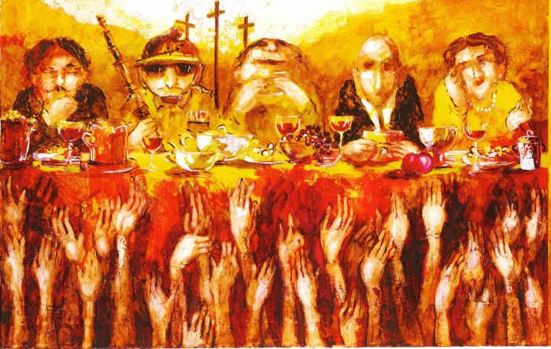

*Fragment uit een Sloveeens hongerdoek, 2013, door de de Boliviaanse kunstenares Etji Stih*

*Jan Verheyen – Lier.*

*26ste zondag door het jaar C – 25.09.2022*

*(Inspiratie: o.a. Het Woord delen. Preeksuggesties aansluitend bij ‘De zondag vieren’, Lezingencyclus jaar C 2021/2022)*